
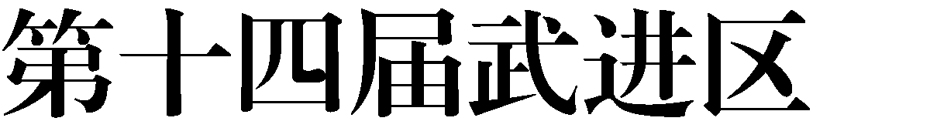

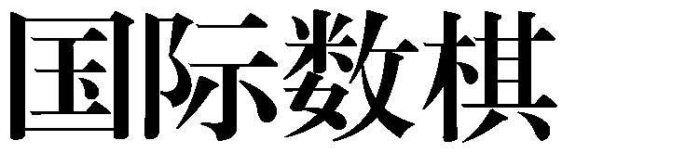



各中小学：
现将第十四届武进区小学生国际数棋竞赛结果（详情见附件）予以公示，公示自 2021 年 5 月 12 日至 2021 年 5 月
18 日止。如有异议，请在公示期内向常州市武进区教育局干部监督科、基础教育科反映。电话：86318253、86312650， 邮箱：wjkjjy@126.com。

附件：第十四届武进区小学生国际数棋竞赛结果

常州市武进区教育局2021 年 5 月 11 日

